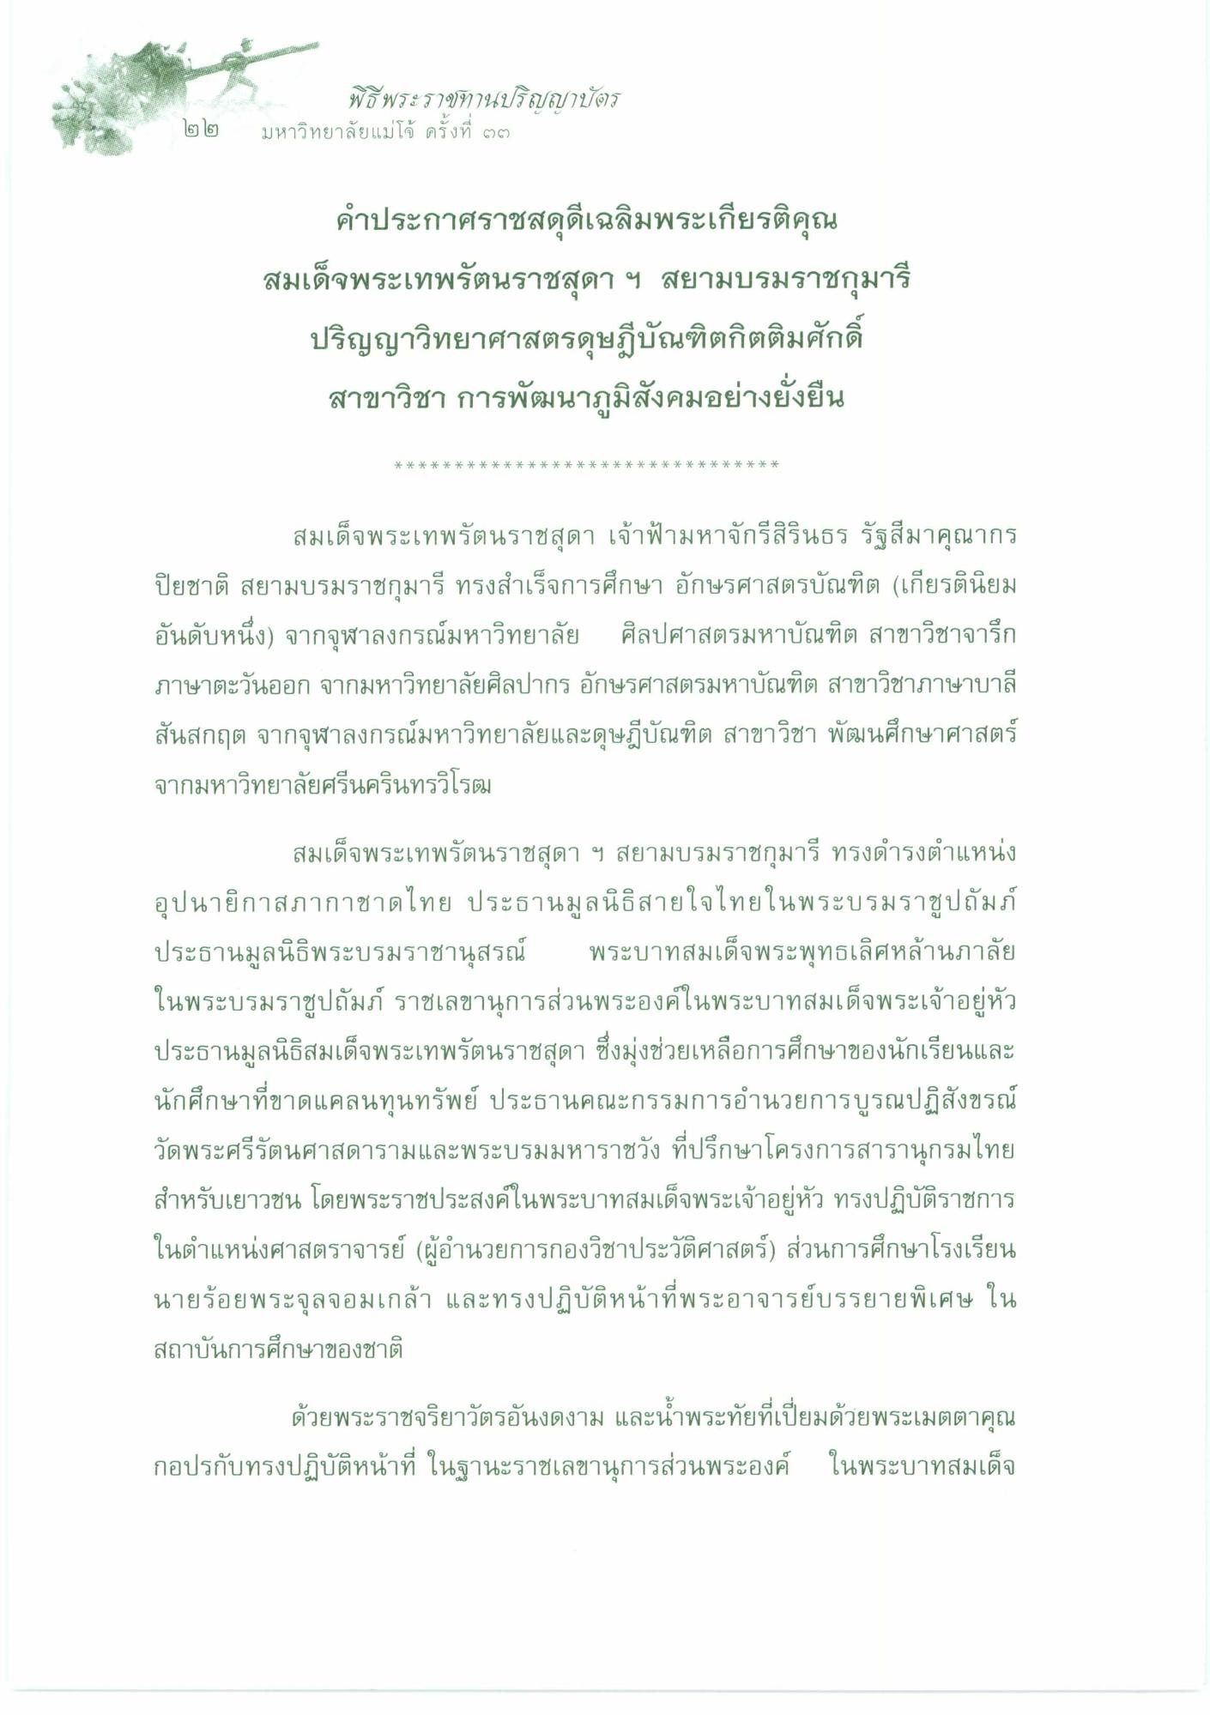
๒๒
พิธีพระราฑิทานปริญญาบัตร มหาวิทยาลัยแม่โจ้ ครั้งที่ ๒
คําประกาศราชสดุดีเฉลิมพระเกียรติคุณ สมเด็จพระเทพรัตนราชสุดา ฯ สยามบรมราชกุมารี
ปริญญาวิทยาศาสตรดุษฎีบัณฑิตกิตติมศักดิ์ สาขาวิชา การพัฒนาภูมิสังคมอย่างยั่งยืน
*
*
*
*
*
*
*
*
*
*
*
*
*
*
*
*
*
*
*
*
*
*
*
*
*
*
*
*
*
*
*
สมเด็จพระเทพรัตนราชสุดา เจ้าฟ้ามหาจักรีสิรินธร รัฐสีมาคุณากร ปิยชาติ สยามบรมราชกุมารี ทรงสําเร็จการศึกษา อักษรศาสตรบัณฑิต (เกียรตินิยม อันดับหนึ่ง) จากจุฬาลงกรณ์มหาวิทยาลัย ศิลปศาสตรมหาบัณฑิต สาขาวิชาจารึก ภาษาตะวันออก จากมหาวิทยาลัยศิลปากร อักษรศาสตรมหาบัณฑิต สาขาวิชาภาษาบาลี สันสกฤต จากจุฬาลงกรณ์มหาวิทยาลัยและดุษฎีบัณฑิต สาขาวิชา พัฒนศึกษาศาสตร์ จากมหาวิทยาลัยศรีนครินทรวิโรฒ
สมเด็จพระเทพรัตนราชสุดา ฯ สยามบรมราชกุมารี ทรงดํารงตําแหน่ง อุปนายิกาสภากาชาดไทย ประธานมูลนิธิสายใจไทยในพระบรมราชูปถัมภ์ ประธานมูลนิธิพระบรมราชานุสรณ์ พระบาทสมเด็จพระพุทธเลิศหล้านภาลัย ในพระบรมราชูปถัมภ์ ราชเลขานุการส่วนพระองค์ในพระบาทสมเด็จพระเจ้าอยู่หัว ประธานมูลนิธิสมเด็จพระเทพรัตนราชสุดา ซึ่งมุ่งช่วยเหลือการศึกษาของนักเรียนและ นักศึกษาที่ขาดแคลนทุนทรัพย์ ประธานคณะกรรมการอํานวยการบูรณปฏิสังขรณ์ วัดพระศรีรัตนศาสดารามและพระบรมมหาราชวัง ที่ปรึกษาโครงการสารานุกรมไทย สําหรับเยาวชน โดยพระราชประสงค์ในพระบาทสมเด็จพระเจ้าอยู่หัว ทรงปฏิบัติราชการ ในตําแหน่งศาสตราจารย์ (ผู้อํานวยการกองวิชาประวัติศาสตร์) ส่วนการศึกษาโรงเรียน นายร้อยพระจุลจอมเกล้า และทรงปฏิบัติหน้าที่พระอาจารย์บรรยายพิเศษ ใน สถาบันการศึกษาของชาติ
ด้วยพระราชจริยาวัตรอันงดงาม และน้ําพระทัยที่เปี่ยมด้วยพระเมตตาคุณ กอปรกับทรงปฏิบัติหน้าที่ ในฐานะราชเลขานุการส่วนพระองค์ ในพระบาทสมเด็จ

